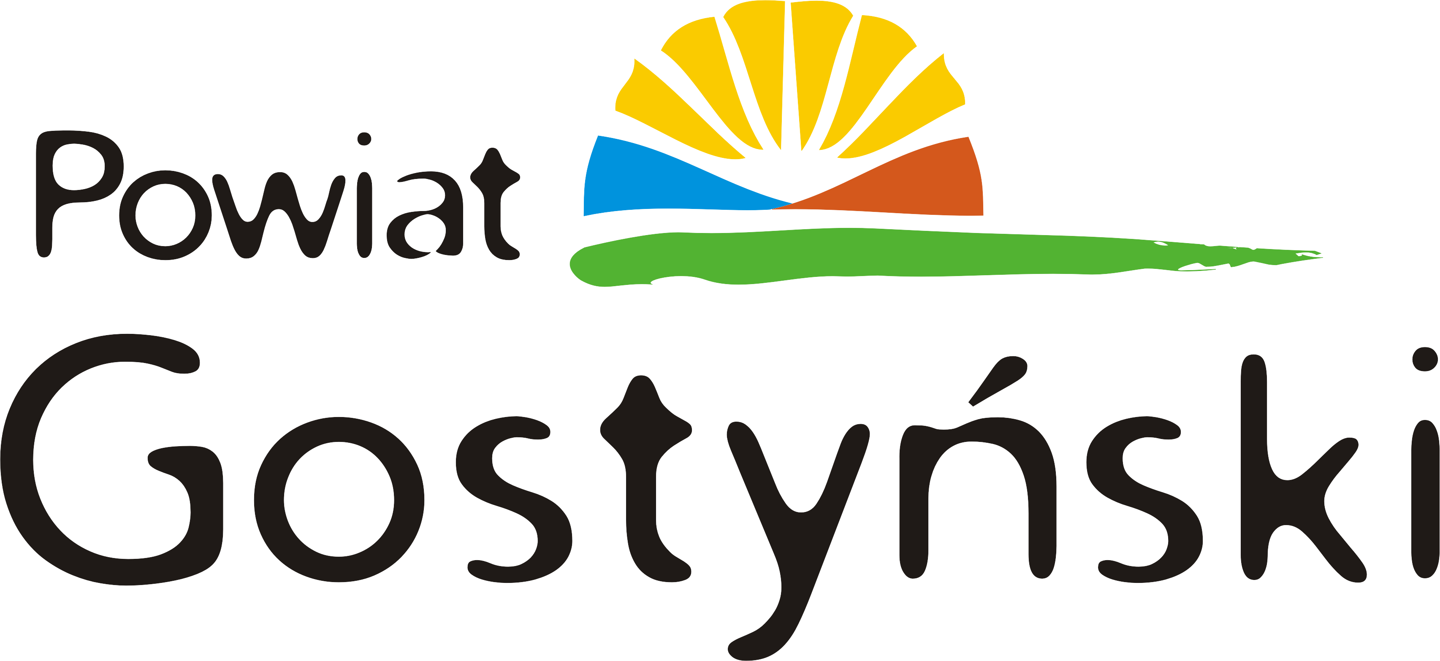

Program Grantów sołeckich
Powiatu Gostyńskiego
realizowany przez Stowarzyszenie Dziecko

Regulamin konkursu grantowego
PGS
Program Grantów Sołeckich
Powiatu Gostyńskiego

Założenia i cel konkursu
W Programie Grantów Sołeckich Powiatu Gostyńskiego wspierane będą projekty, które mają na celu integracje i promocję lokalnej społeczności oraz wykorzystują w realizacji naturalne zasoby regionu. Jest on prowadzony z myślą o grupach nieformalnych, które podejmują wysiłek w zakresie rozwoju i promocji swojej małej ojczyzny.
W ramach konkursu przewidywane jest przyznanie dotacji na projekty, które:
- zakładają integrację i współdziałanie mieszkańców,
- wynikają z konkretnych potrzeb danej społeczności,
- mają jasno określony cel, dobrze zaplanowane działania, mierzalne rezultaty i rozsądne koszty realizacji,
- przewidują takie działania, które mogą służyć całej społeczności,
- będą umiejętnie i w sposób przemyślany angażowały zasoby lokalne - naturalne, społeczne, ludzkie i finansowe,
- promują potencjał lokalnej społeczności,
- termin realizacji przewidziany jest w lipcu i sierpniu 2013 roku.

II. Kto może ubiegać się o dotacje?
Program adresowany jest do:
- grup nieformalnych (Koła Gospodyń Wiejskich, Rady Sołeckie, grupy sąsiedzkie, grupy hobbystyczne), w których imieniu wniosek złoży organizacja pozarządowa lub jedna z następujących instytucji publicznych: instytucja kultury, biblioteka publiczna, ośrodek pomocy społecznej. Instytucje te muszą posiadać osobowość prawną lub dysponować stosownym pełnomocnictwem od organu, któremu podlegają, do reprezentowania go w zakresie umożliwiającym przeprowadzenie planowanych działań, podpisanie umowy oraz rozliczenie projektu.
Do konkursu można złożyć wniosek na realizację najwyżej jednego projektu.
W konkursie mogą wziąć udział grupy nieformalne, które:
- mają siedzibę w gminach: Borek Wlkp., Gostyń, Krobia, Pępowo, Piaski, Pogorzela, Poniec,
- planują prowadzić działania na terenie jednej z wymienionych gmin.

III. JAKIEGO RODZAJU KOSZTY MOGĄ BYĆ FINANSOWANE ZE Środków PRogramu Grantów sołeckich
Z otrzymanego grantu można finansować koszty służące osiągnięciu zakładanych we wniosku celów, między innymi:
- zakup artykułów plastycznych i innych materiałów, np. do zajęć i warsztatów,
- zakup artykułów spożywczych jeżeli jest to merytorycznie uzasadnione,
- zakupu usług niezbędnych do realizacji zadania (nagłośnienie, oprawa muzyczna, itp.)
- zakupu nagród i upominków,
- zakup artykułów stanowiących trwałe wyposażenie w działaniach podejmowanych przez lokalną społeczność.

Z otrzymanego grantu nie można finansować:
- udzielania pożyczek,
- przedsięwzięć, które zostały już zrealizowane,
- celów religijnych i politycznych oraz uprawiania kultu religijnego,
- działań ściśle sportowych, jeśli nie prowadzą one do aktywizacji społeczności i długotrwałych rezultatów,
- zakupu środków trwałych i wyposażenia, który nie jest merytorycznie uzasadniony,
- bezpośredniej pomocy finansowej dla osób fizycznych,
- inwestycji (np. zakup gruntów, budowa obiektów przemysłowych, oczyszczalni ścieków itp.),
- podatku od towarów i usług, jeśli istnieje możliwość odzyskania lub odliczenia tego podatku,
- tworzenia kapitału żelaznego organizacji,
- zagranicznych wycieczek i wyjazdów,
- podstawowej działalności instytucji publicznych wynikającej z właściwych im ustaw,
- finansowania podatku dochodowego od osób prawnych,
- prowadzenia działalności gospodarczej.

Koszty będą uznane za kwalifikowane tylko wtedy, gdy:
- są bezpośrednio związane z realizowanym przedsięwzięciem i są niezbędne do jego realizacji,
- są racjonalnie skalkulowane w oparciu o ceny rynkowe.

IV. Sposób wyłaniania grantobiorców
Koordynator programu powołany przez Zarząd Stowarzyszenia Dziecko dokona oceny formalnej w oparciu o następujące kryteria:
- Projekt został złożony w terminie, tj……………………………...
- Projekt jest napisany według formularza wniosku Programu Grantów Sołeckich Powiatu Gostyńskiego, jest czytelny i kompletny (tj. zawiera odpowiedzi na wszystkie pytania).
- Projekt jest złożony przez organizację, instytucję uprawnioną do udziału w konkursie, zgodnie z wytycznymi przedstawionymi w części II Regulaminu.
- Przedstawiony w formularzu wniosku budżet jest prawidłowo wypełniony (nie zawiera błędów rachunkowych).
- Kwota wnioskowanej dotacji nie przekracza 1.000 złotych.
- Organizacja ma zaplanowany wkład własny w wysokości minimum 20% wartości wnioskowanej dotacji, w postaci wkładu usługowego, rzeczowego lub pracy wolontariuszy.
Wnioski, które spełnią wszystkie powyższe wymagania formalne, zostaną przekazane do oceny merytorycznej Komisji Grantowej powołanej przez koordynatora programu.

Komisja ma prawo przyznać dofinansowanie w pełnej lub niepełnej kwocie wnioskowanej przez organizację. Łączna pula przeznaczona na granty w 2013 roku wynosi: 10 000 zł.
Przyznane dotacje są przekazywane na konto bankowe organizacji lub instytucji po podpisaniu umowy.

IV. Termin SKŁADANIA wniosków
Wnioski należy składać w wersji papierowej oraz elektronicznej na płycie CD lub DVD
do 10 czerwca 2013 roku
w Centrum Aktywności Lokalnej
ul. Wrocławska 8; 63-800 Gostyń
tel. 65 573 10 23; 881 008 140
czynne: poniedziałek – piątek 12.00 – 15.00

Komisja otrzyma do rozpatrzenia wyłącznie wnioski czytelne i złożone w terminie.
Wnioski nie spełniające kryteriów formalnych nie będą rozpatrywane.

V. Dodatkowe informacje na temat konkursu
Dodatkowe informacje na temat konkursu realizowanego w ramach
Programu Grantów Sołeckich można uzyskać:
Centrum Aktywności Lokalnej
ul. Wrocławska 8, 63-800 Gostyń
tel. 65 573 10 23, 881 008 140
czynne: poniedziałek – piątek 12.00 – 15.00

VI. Załączniki do wniosku
Do wniosku należy dołączyć dokument potwierdzający posiadanie osobowości prawnej.

